电子产品设计虚拟仿真与自动化测试技术培训班的通知
各有关单位
为了推职业院校、高等院校专业骨干教师队伍建设，提高专业课教师的实践教学能力，更好的为中国制造2025培养应用型与技能型人才服务，更好的适应国家提出的新一代信息技术的使用，促使教师熟练掌握相关领域的新知识、新技术和关键技能，现浙江亚龙教育装备研究院与美国国家仪器有限公司（NI）及河南经贸职业学院拟联合组织举办“电子产品设计虚拟仿真与自动化测试技术培训班”。相关事宜通知如下：
- 培训目标
通过电子虚拟仪器项目的培训，加快电子产品设计生产加工制造测试类与电子信息技术相关的专业行动导向的课程体系建设和改革创新的步伐，探索与电工电子技术相关的专业课程理实一体化的教学方法与培养企业需求的高素质技能型人才的新途径、新方法。使学员全面掌握“虚拟仪器的仿真、设计和数据采集”相关实训设备的配置、搭建、调试、仿真和编程技术，完成数据采集、虚拟仪器编程等实训项目，推进做学教一体化整体解决方案的课程体系建立，为职业院校培养专业骨干和学科建设的带头人。
- 培训内容
- 电子虚拟仪器技术平台与课程实验模块使用简介与学习
- 电子虚拟仪器技术及LabVIEW编程基础
- NI ELVIS平台的基础教学简介
- NI ELVIS平台的基础测试实验
- 电子虚拟仪器技术的电子温度计设计
- 培训对象
中西部地区中等职业院校、技工类院校、高等职业院校、本科院校等相关专业课教师、技师、实训指导教师等，每校或单位限报2人，限40人（满20人即开班，额满即止，）。
- 培训时间及培训、报到地点
培训时间：2018年12月15日16日（14日报到，17日返程），报名截止时间：12月10日；
培训地点：河南经贸职业学院（河南省郑州市郑东新区龙子湖高校园区龙子湖北路58号）
报到地点：（1）需要安排住宿的12月14日下午15:00-18:00在龙湖培训中心报到；（2）无需住宿的12月15日上午9:00前到河南经贸职业学院会议室A座111室报到。
相关费用及安排
- 培训费：由浙江亚龙教育装备研究院、 美国国家仪器有限公司、河南经贸职业学院共同承担。
- 培训期间食宿统一安排，费用自理。
- 往返交通费由学员回原单位报销。
- 培训考核及证书
培训结束后，考核成绩合格学员，可获得由浙江亚龙教育装备研究院与美国国家仪器有限公司（NI）联合颁发的培训证书。
- 报名相关事宜
为保证培训质量，每期限报40人（名额满即止），请参加培训的学员按要求填写《虚拟仪器与自动化测试技术培训班报名回执表》（详见附件一），并以电子邮件方式反馈给会务组。
报名联系人：（亚龙）朱盈盈18105777106 ； （亚龙）马丽娟18105777117 ；（学院）蒋清健、18638539152 报名邮箱：yalongpx@163.com。
报到路线见附件二。
注：报到时请带本人近期两寸免冠照片2张。

浙江亚龙教育装备研究院
美国国家仪器有限公司（NI）
河南经贸职业学院
2018年11月19日

附件一：
电子产品设计虚拟仿真与自动化测试技术培训班报名回执表
（请认真填写报名回执并发送邮件至 yalongpx@163.com 朱盈盈收）
单位名称 |  |  |  | 联系地址
姓 名 | 性别 | 职务 | 手机/电话 | E-mail |  | 身份证号码
贵校是否已购买亚龙“虚拟仪器”实训考核装置 |  |  |  | 已购买 □，未购买 □，计划购买 □  选择：请打“√”；
注：报到时请携带本人近期免冠两寸照片2张
附件二：报到路线
- 到学校（学校南门和西门可以进入校园，建议走南门）
●飞机：
- 机场巴士4号线——民航大酒店——步行至公交站金水路东明路站坐115路公交车——河南经贸职业学院站下车；
- 地铁2号线——紫荆山换乘1号线——市体育中心B东北口出——步行至公交站市体育中心站坐116路公交车上车-——河南经贸职业学院站下车；
- 城际高铁新郑机场——郑州东站——下车乘坐郑州东站1号线——市体育中心B东北口出——步行至公交站市体育中心站坐116路公交车上车——河南经贸职业学院站下车。
●高铁：
郑州东站乘坐1号线——市体育中心B东北口出——步行至公交站市体育中心站坐116路公交车上车——河南经贸职业学院站下车；
●火车：
郑州火车站乘坐1号线——市体育中心B东北口出——步行至公交站市体育中心站坐116路公交车上车——河南经贸职业学院站下车；
●汽车：
- 郑州汽车客运总站——郑州汽车客运总站公交站乘坐B1路——中州大道农业路下步行至农业路中州大道乘坐166路——河南经贸职业学院站下车；
- 郑州客运北站——地铁2号线刘庄上车——紫荆山换乘1号线——市体育中心B东北口出——步行至公交站市体育中心站坐116路公交车上车——河南经贸职业学院站下车；
- 郑州客运南站——南三环京广路站B3上车——南三环紫荆山南路下车——南三环地铁2号线——紫荆山换乘1号线——市体育中心B东北口出——步行至公交站市体育中心站坐116路公交车上车——河南经贸职业学院站下车；
- 郑州客运西站——步行至秦岭路乘坐1号地铁——市体育中心B东北口出——步行至公交站市体育中心站坐116路公交车上车——河南经贸职业学院站下车。
●自驾：
导航至河南经贸职业学院（河南省郑州市郑东新区龙子湖高校园区龙子湖北路58号）
- 到宾馆
●飞机：
- 机场巴士4号线——民航大酒店——步行至公交站金水路东明路站坐43路公交车——华北水利水电大学——步行730米至龙湖培训中心；
- 地铁2号线——紫荆山换乘1号线——市体育中心B东北口出——步行1.1公里至龙湖培训中心；
- 城际高铁新郑机场——郑州东站——郑州东站乘坐公交326路——河南中医药大学站——步行170米至龙湖培训中心；
- 城际高铁新郑机场——郑州东站——下车乘坐郑州东站1号线——市体育中心B东北口出——步行1.1公里至龙湖培训中心
●高铁：
- 郑州东站——郑州东站乘坐公交326路——河南中医药大学站——步行170米至龙湖培训中心；
- 郑州东站——下车乘坐郑州东站1号线——市体育中心B东北口出——步行1.1公里至龙湖培训中心。
●火车：
郑州火车站乘坐1号线——市体育中心B东北口出——步行1.1公里至龙湖培训中心。
●汽车：
- 郑州汽车客运总站——步行至火车站乘坐85路——东风南路创业路换乘326路公交——河南中医药大学站——步行170米至龙湖培训中心；
- 郑州客运北站郑汴城际公交101路——中医药大学下车——步行170米至龙湖培训中心；
- 郑州客运南站乘坐公交165、129公交——商鼎路心怡路下车并换乘326路——中医药大学下车——步行170米至龙湖培训中心；
- 郑州客运西站——步行至秦岭路乘坐1号地铁——市体育中心B东北口出步行1.1公里至龙湖培训中心。
●自驾：
导航至郑州龙湖培训中心（河南省郑州市 金水区 金水东路与博学路交叉口东200米路南 ，近明理路）
- 学校到宾馆
河南经贸职业学院南门乘坐166、160、170路——明理路金水东路下车——步行1公里到龙湖培训中心。

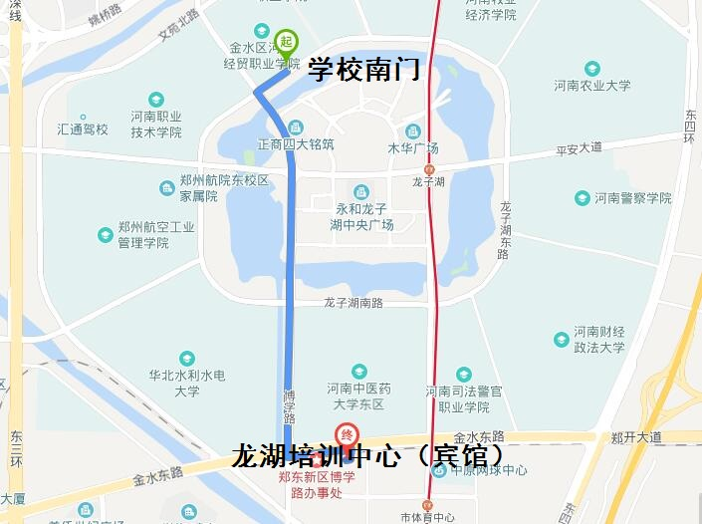
河南经贸职业学院到龙湖培训中心路线平面图
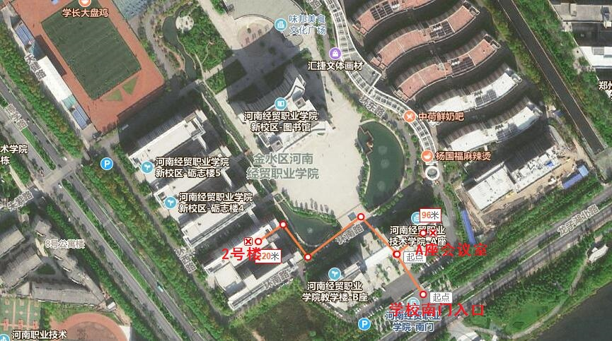
学校南门到A座会议室和2号楼路线平面图
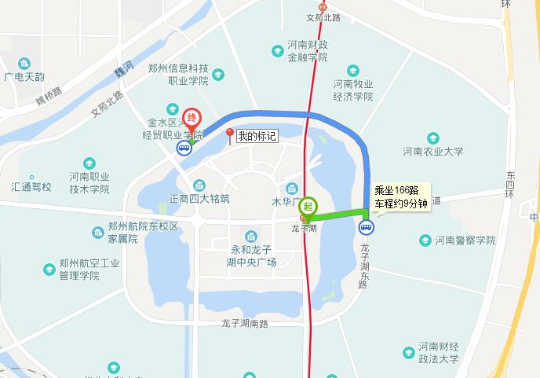
龙子湖地铁站到河南经贸职业学院路线平面图

